Готовое приложение Б .

Печать без титульника
Назначение и условие применения программы
Разрабатываемый программный продукт Онлайн конструктор тестов «Тестер», предназначен для внедрения и использования в учреждениях образования для автоматизации определения степени усвоения учебного материала учащимися.
Назначение данного программного продукта – автоматизация определения степени усвоения учебного материала учащимися, предоставление средств мониторинга успеваемости и оценки продуктивности обучения.
Программный продукт Онлайн конструктор тестов «Тестер» выполняет следующие функции:
- Добавление онлайн-тестов по различным дисциплинам.
- Управление списком изучаемых дисциплин.
- Управление списком учащихся и формирование классов/групп.
- Создание различных видов тестов (выбор из списка предложенных вариантов, ответ «да / нет», установление последовательности, свободное изложение).
- Просмотр списка доступных к использованию тестовых заданий.
- Изменение параметров тестов, создание и изменение вопросов.
- Назначение стоимости отдельных вопросов (максимальная оценка за тест определяется суммой стоимостей вопросов в тесте).
- Прохождение тестирования онлайн.
Характеристики программы
Для стабильной работы данного программного продукта потребуется компьютер, удовлетворяющий следующим системным аппаратным требованиям:
- Процессор не ниже 1.6 ГГц.
- ОЗУ не ниже 4 Гб.
- HDD не ниже 128 Гб.
- Монитор 17”.
- Мышь.
- Клавиатура.
Для оптимальной работы программного продукта необходимо наличие следующих программных средств:
- Операционная система Unix-like или Windows 10.
- Должен быть установлен .Net 5 с инструментом dotnet-ef.
- Должна быть установлена СУБД PostgreSQL 12 (вместе с psql).
- Должен быть установлен NodeJS 15 (вместе с npm 6+).
Обращение к программе
Программный продукт состоит из двух частей: серверная и клиентская.
Для того, чтобы запустить серверную часть, необходимо:
- Указать переменные окружения.
- Установить зависимости.
- Применить миграции модели данных.
- Запустить приложение.
Для того, чтобы прописать переменную окружения в Windows 10, необходимо в строке поиска windows (вызывается нажатием клавиши win/super на клавиатуре или кликом по иконке меню пуск) написать «env» и выбрать «Edit the system environment variables» (рисунок 1).
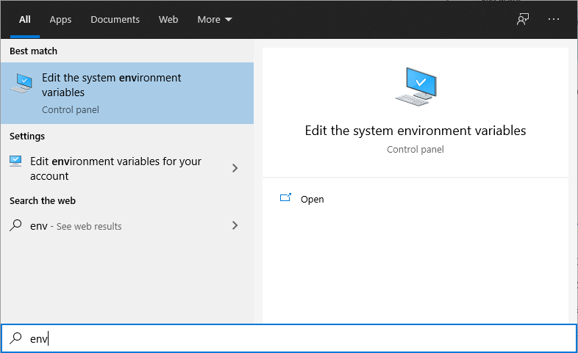
Рисунок 1 – Поиск меню управления переменными окружения
В открывшемся окне (рисунок 2) перейти на вкладку «Advanced» и нажать кнопку «Environment Variables . . .».
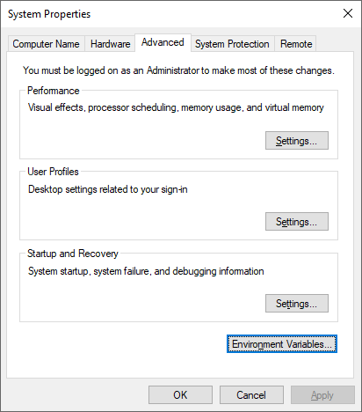
Рисунок 2 – Меню управления переменными окружения
После чего в открывшемся окне в секции «System variables» нажать кнопку «New . . .» (рисунок 3).
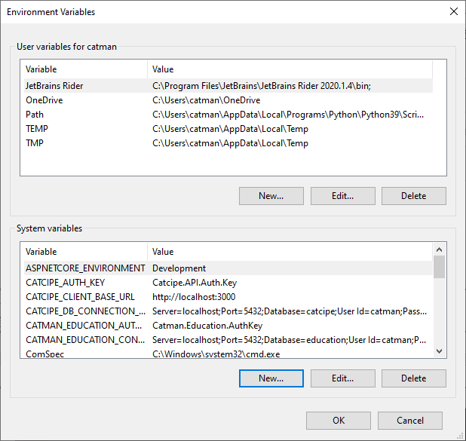
Рисунок 3 – Список переменных окружения
В открывшемся окне необходимо указать название и значение переменной окружения (рисунки 4-6) и нажать кнопку «OK».
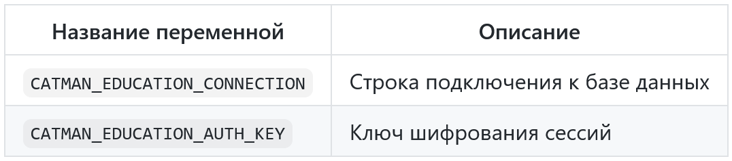
Рисунок 4 – Список переменных окружения
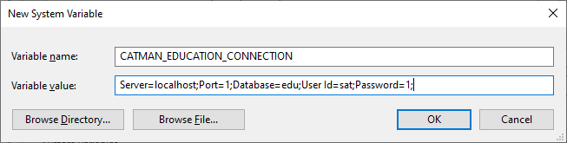
Рисунок 5 – Создание переменной окружения CATMAN_EDUCATION_CONNECTION
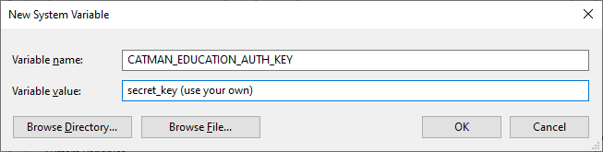
Рисунок 6 – Создание переменной окружения CATMAN_EDUCATION_AUTH_KEY
После указания всех необходимых переменных окружения необходимо перезагрузить компьютер.
Чтобы установить зависимости необходимо скопировать код программы с CD-диска (находится в папке server) в рабочую директорию и в командной строке выполнить команду dotnet restore (рисунок 7).
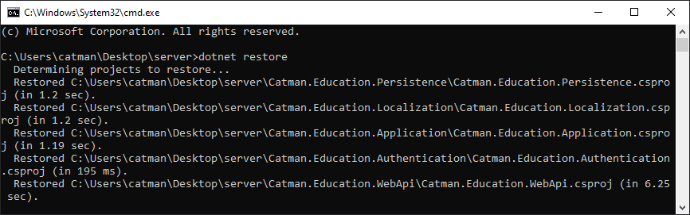
Рисунок 7 – Установка зависимостей
Чтобы применить миграции модели данных необходимо открыть командную строку в рабочей директории и выполнить команду dotnet ef database update -s Catman.Education.WebApi -p Catman.Education.Persistence (рисунок 8).
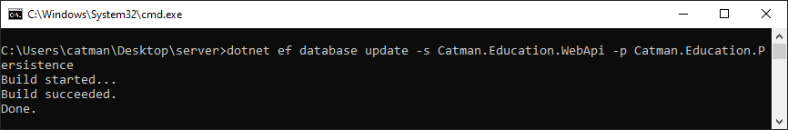
Рисунок 8 – Применение миграций модели данных
Далее необходимо создать первого администратора. Для этого необходимо запустить утилиту psql и указать информацию о подключении (соответствует строке подключения в переменной окружения CATMAN_EDUCATION_CONNECTION). Для создания администратора необходимо выполнить следующие команды (рисунок 9):
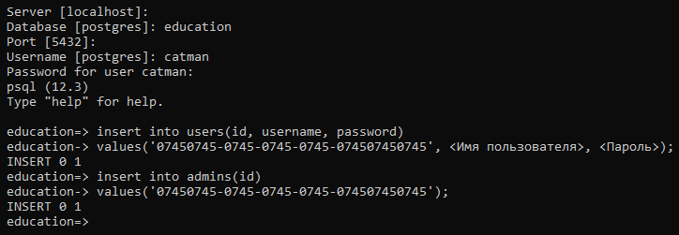
Рисунок 9 – Команды для создания первого администратора
Что бы запустить серверную часть программного продукта необходимо выполнить команду dotnet run -p Catman.Education.WebApi в командной строке в рабочей директории.
Серверная часть запущена и доступна по адресу http://localhost:5000.
Для того, что бы запустить клиентскую часть необходимо скопировать код клиентской части с CD-диска (находится в папке client) в рабочую директорию и создать файл с названием .env, в который записать 2 строки (рисунок 10).
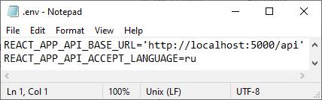
Рисунок 10 – Указание локальных переменных окружения
После чего в командной строке, открытой в рабочей директории выполнить 2 команды (рисунки 11-12):
- npm i.
- npm run start.
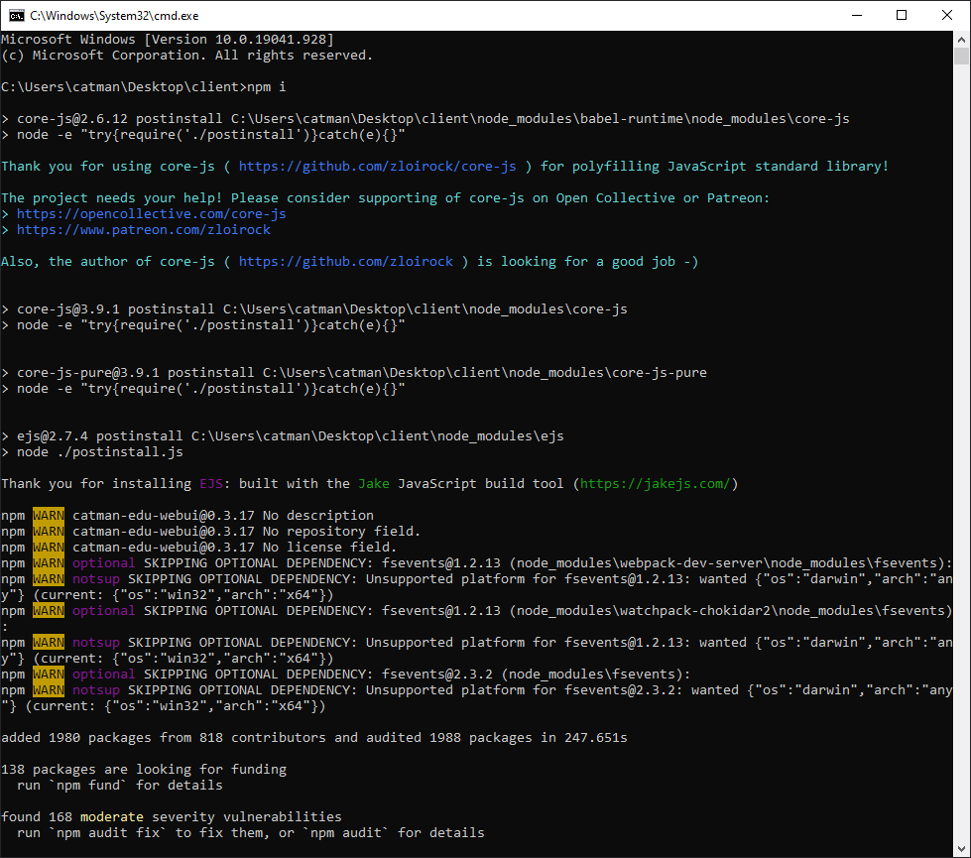
Рисунок 11 – Установка зависимостей
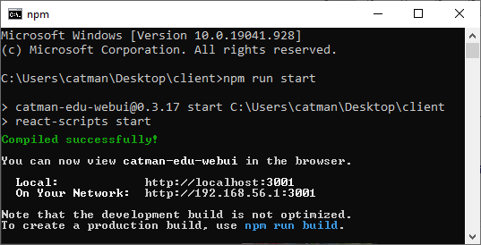
Рисунок 12 – Запуск веб-клиента
Веб-клиент запущен и доступен по адресу http://localhost:3000.
Входные и выходные данные
В качестве входных данных используются:
- База данных (рисунок 13).
- Данные, вводимые пользователями (студентами и администраторами).
Выходными данными являются:
- Результаты поиска и фильтрации (рисунок 14).
- Информация о группах/классах.
- Информация о студентах и администраторах.
- Информация об изучаемых дисциплинах.
- Информация о тестах по дисциплинам (включая вопросы).
- Информация об успеваемости учащихся по дисциплинам и результаты прохождения тестов.
- Сообщения об ошибках (рисунки 15-16).
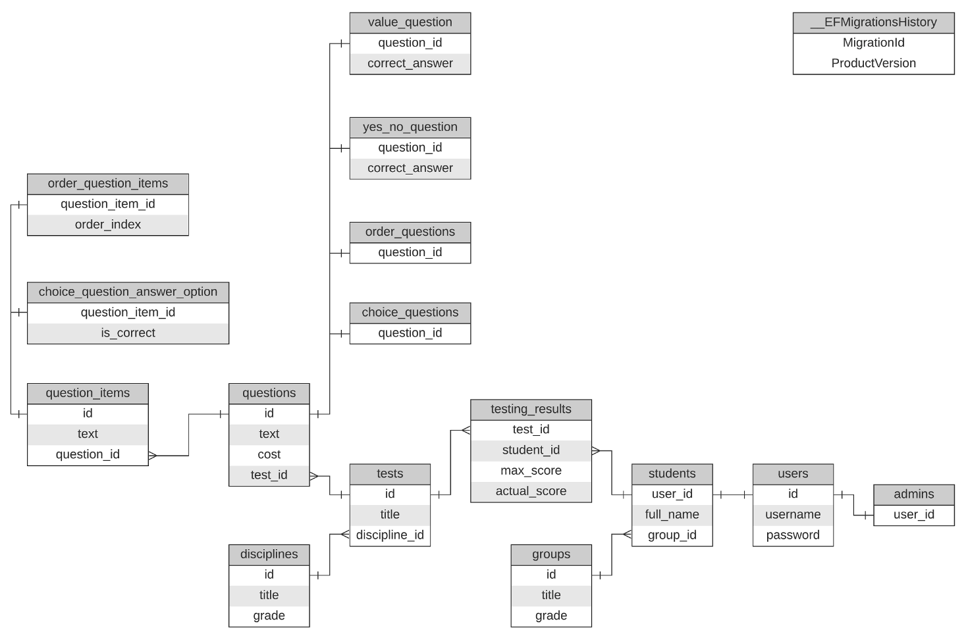
Рисунок 13 – Схема базы данных
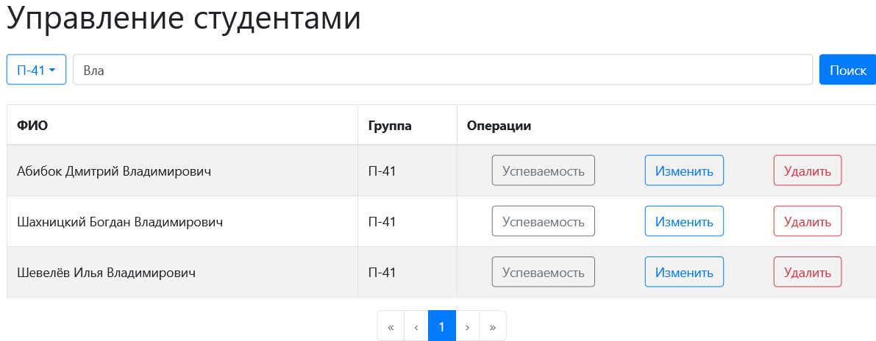
Рисунок 14 – Результаты поиска и фильтрации
Сообщения
В программе реализован обработчик ошибки отсутствия подключения к базе данных (вызванный отсутствием или неверном формате строки подключения к базе данных), информирующий программиста о необходимости прописать строку подключения в переменной окружения CATMAN_EDUCATION_CONNECTION (рисунок 15):
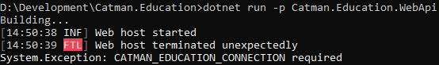
Рисунок 15 – Сообщение об отсутствии или неверном формате строки подключения
Также реализован обработчик ошибки шифрования сессий (ошибка возникает при отсутствии значения у переменной окружения CATMAN_EDUCATION_AUTH_KEY) (рисунок 16):
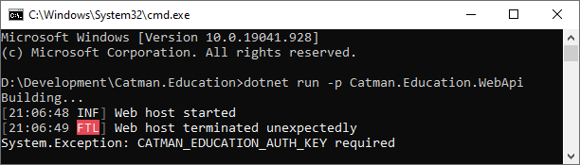
Рисунок 16 – Сообщение об отсутствии ключа шифрования сессий

